河北省学士学位论文管理平台
院系管理员
操作指南
2020-4

目录
一、 注意事项 2
二、 院系管理员权限 3
三、 操作流程 3
1. 导入专业 3
2. 导入班级 4
3. 导入班级 6
4. 流程管理 7
4.1提交论文 7
4.2 提交论文（双学位） 8
4.3 提交论文日志 8
4.4 学生检测情况 9
5. 信息统计 9
5.1当前届信息统计 9
5. 2 往届信息统计 11
6. 账号管理 13
6.2修改密码 13

- 注意事项

拿到指南后请认真阅读每一个红色字体及注意事项。
注意：登录之后请立即绑定手机，为了安全，方便多次密码登录失败后进行验证。
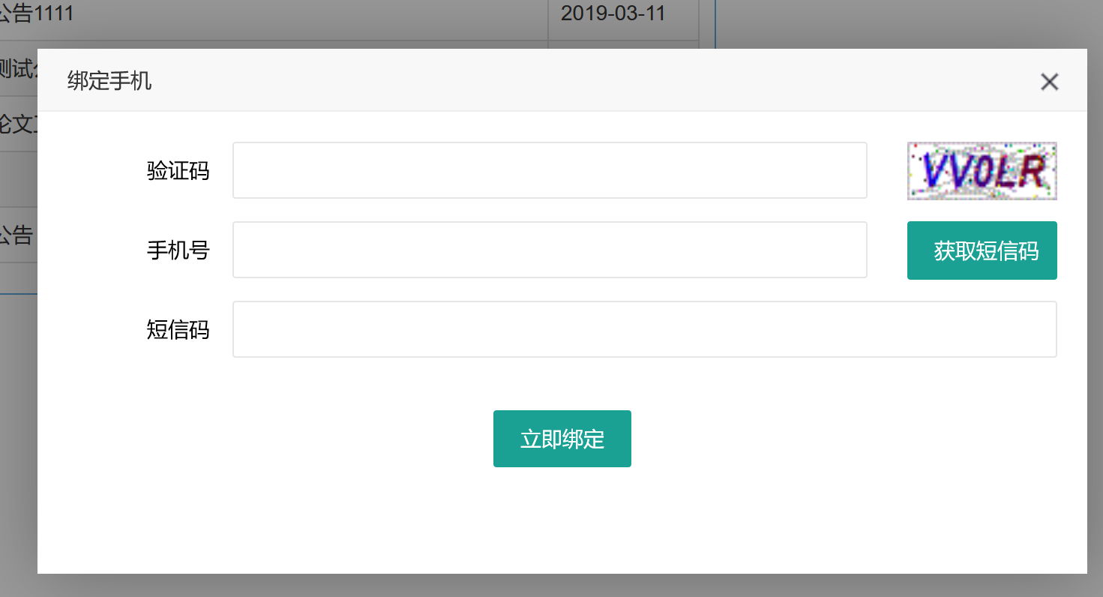
绑定手机号之后，请修改密码。
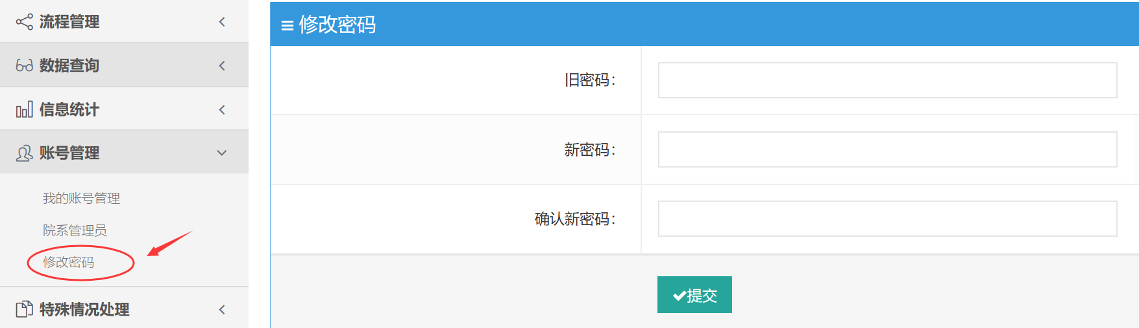
如有操作流程上的问题，可点击右上角的“？”，有相关提示：
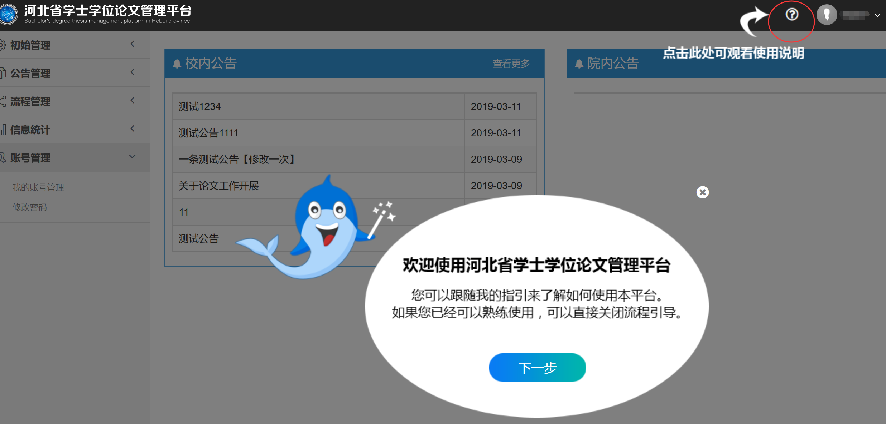

- 院系管理员权限

院系管理员拥有管理整个学院的管理权限，既可以实现基本的论文提交检测功能，也可以对本院系的组织架构、下级账号等进行管理，还能对学院论文提交检测情况进行统计分析。
操作流程图
- 操作流程
- 导入专业
点击“专业管理”，查看当前专业信息，新增专业可以选择单个“新增”和“批量新增”，删除专业点击“删除”。
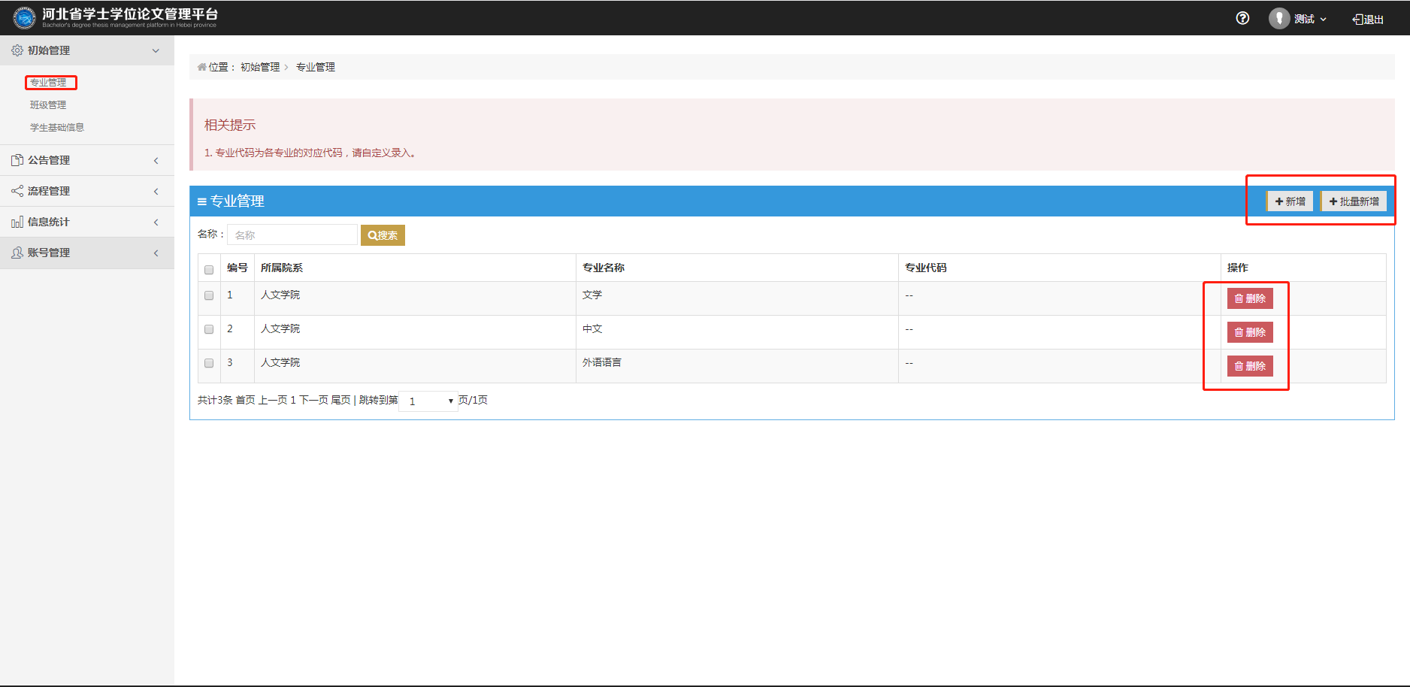
单个“新增”根据提示选择所属院系，再填写名称和专业代码即可，专业代码非必填项。
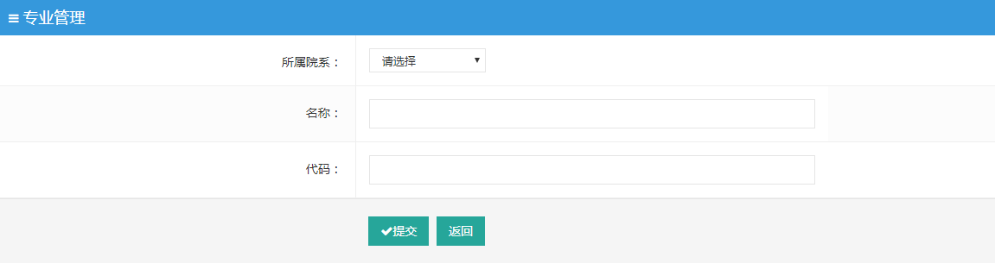
“批量新增”需要下载模板，将信息汇总到模板中，将填写完成的模板表格上传至系统便可以批量新增专业。
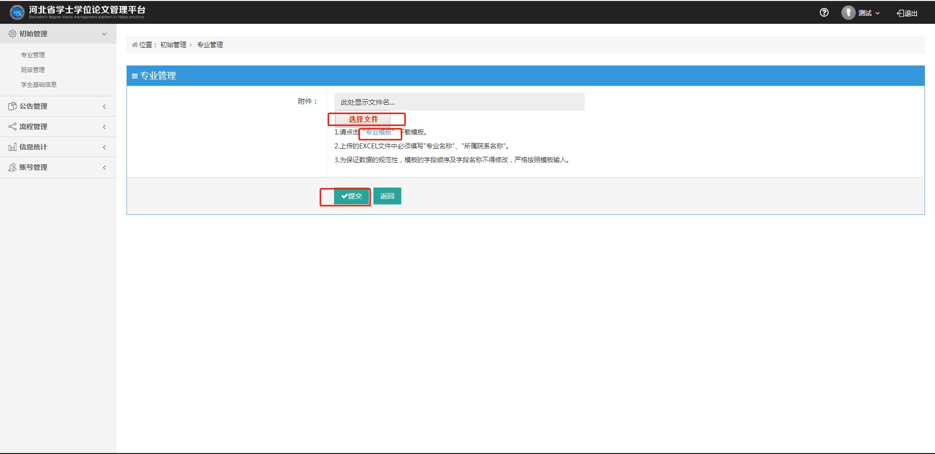
注意：如专业已经创建（2018年的专业已创建，2019年没有变动），此操作可省略。
- 导入班级
点击“班级管理”，查看当前班级信息，新增账号可以选择单个“新增”和“批量新增”，删除班级点击“删除”。
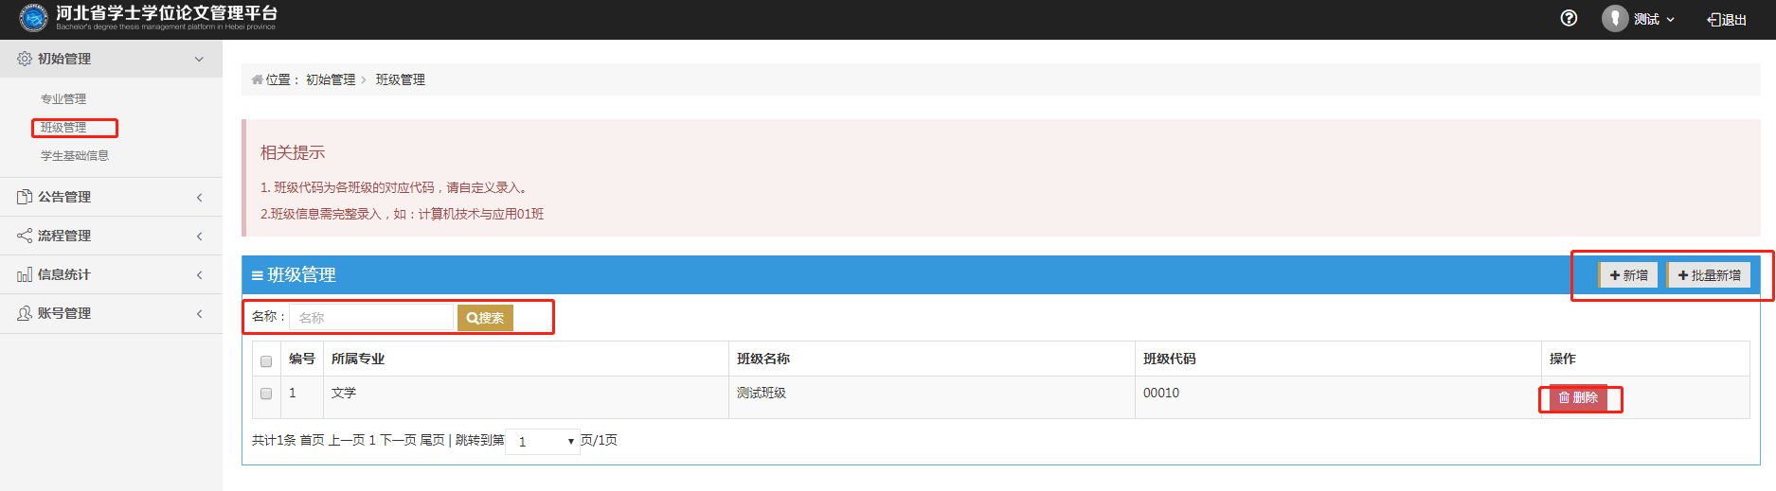
单个“新增”根据提示选择所属院系,，所属专业，再填写名称和班级代码即可，班级代码是非必填项。
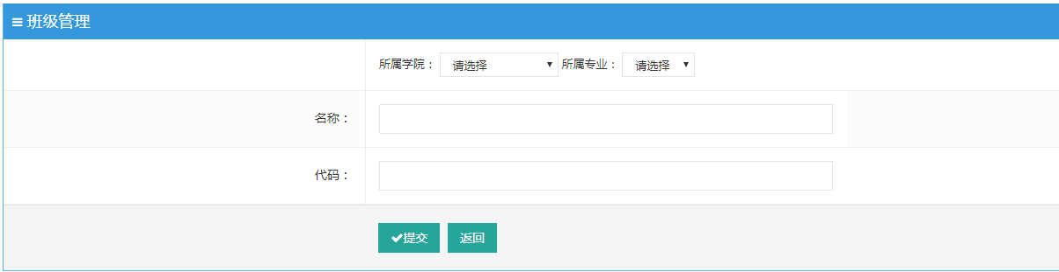
“批量新增”需要下载模板，将信息汇总到模板中，将填写完成的模板表格上传至系统便可以批量新增班级。
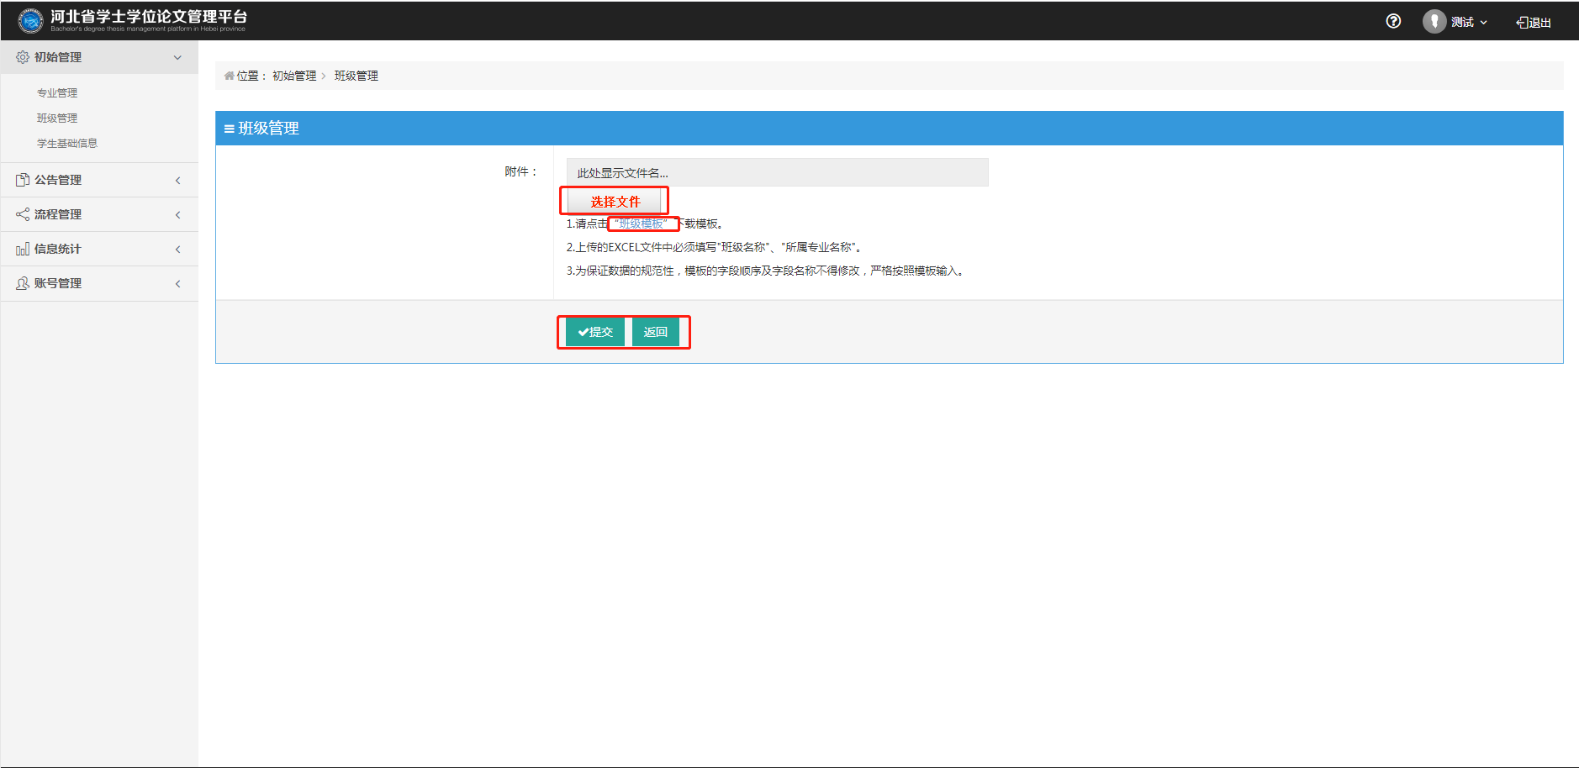

- 导入班级
点击“学生基础信息”，新增学生点击“新增”和“批量新增”，查看学生需要选择筛选条件，对学生信息需要导出Excel时需要点击“导出Excel”，查看下载情况需要点击“下载日志”，对学生信息修改和删除时，点击学生信息旁边的“修改”和“删除”
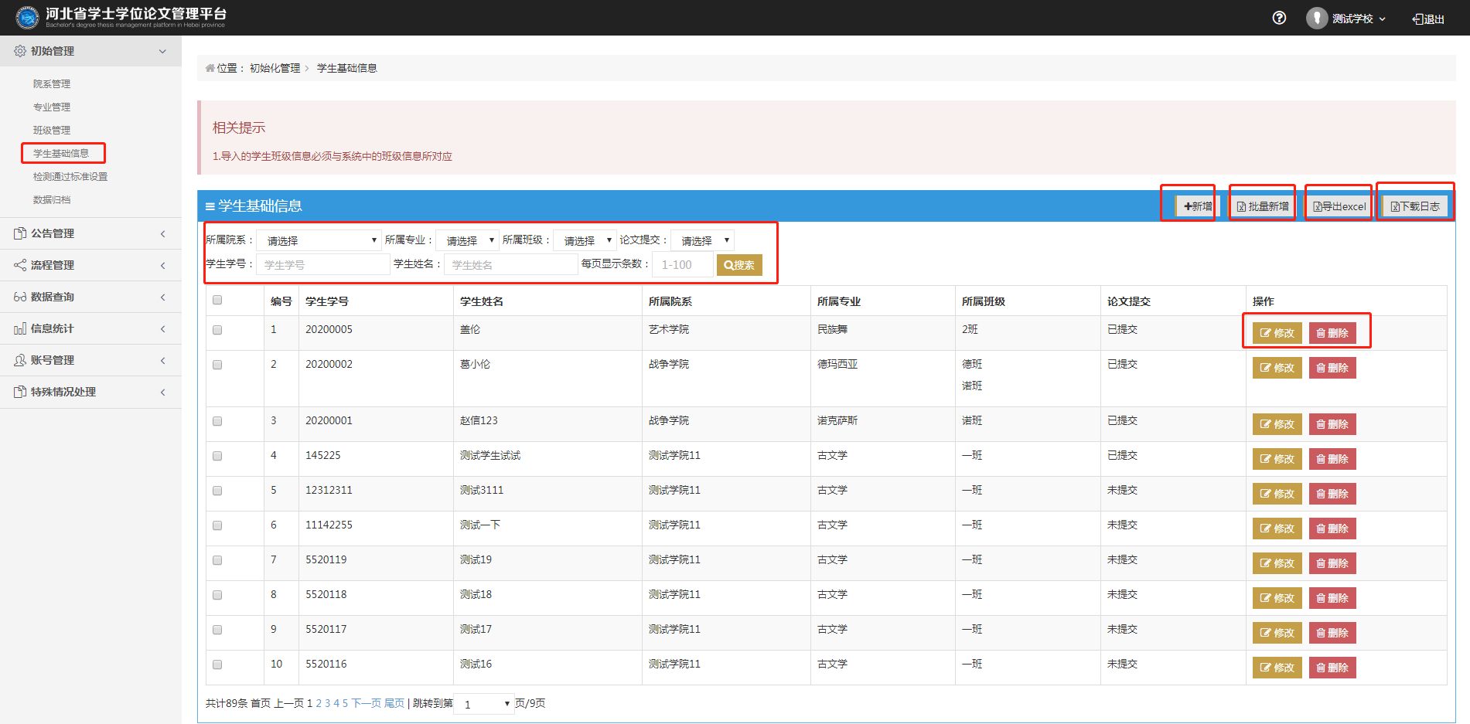
单个“新增”学生，根据提示填写学号，姓名，选择班级等即可单个新增学生。
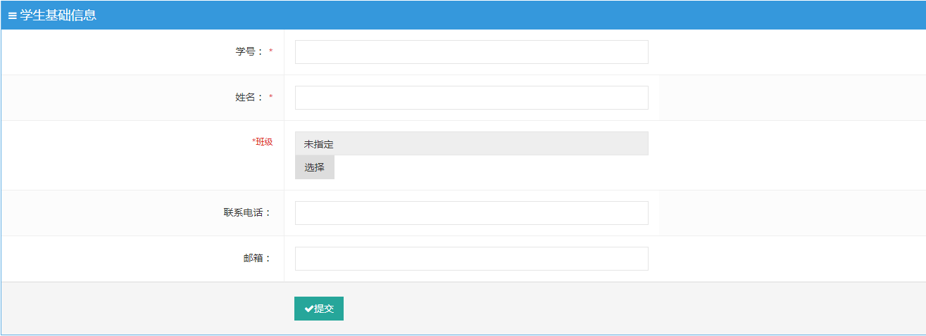
批量新增学生时需要下载模板，将信息汇总到模板中，将填写完成的模板表格上传至系统便可以批量新增。
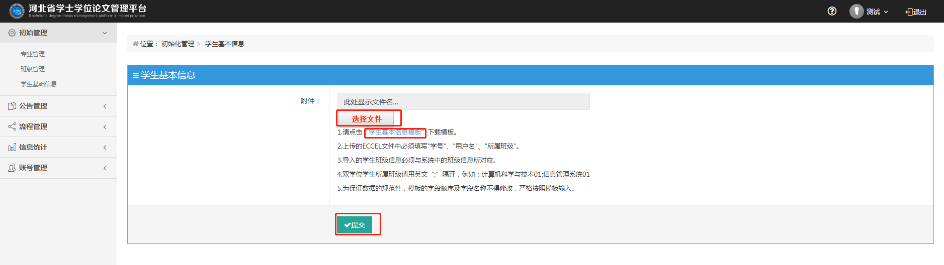
注意：如专业内有双学位的学生，请先筛选出来由教务处老师导入基础信息后，学院只负责提交论文。
- 流程管理

4.1提交论文
点击“提交论文”，选择“论文分类”分为论文、设计、作品阐述/创作报告，根据作品内容选择好分类后，点击“选择文件”，从本地找到要提交的论文后，点击“提交”（注意：论文命名一定要按照提示来规范，否则会提交失败，如果提交的压缩包存在问题，会解析到错误信息，可显示对应的哪几篇文章上传错误并且选择右上角导出错误信息，对错误的论文进行修改后再次上传）
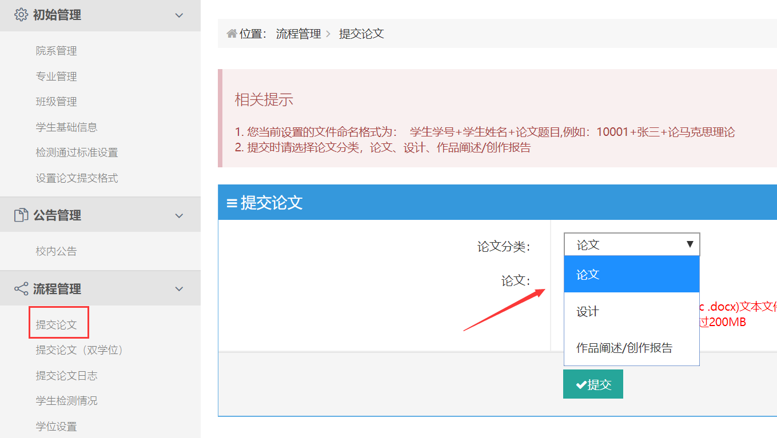
提交成功后，论文会直接进入检测，用户可以在“学生检测情况”中查看检测的进度和结果。

如提交文档时，论文分类选择有误，提交后仍可进行修改。如下图：
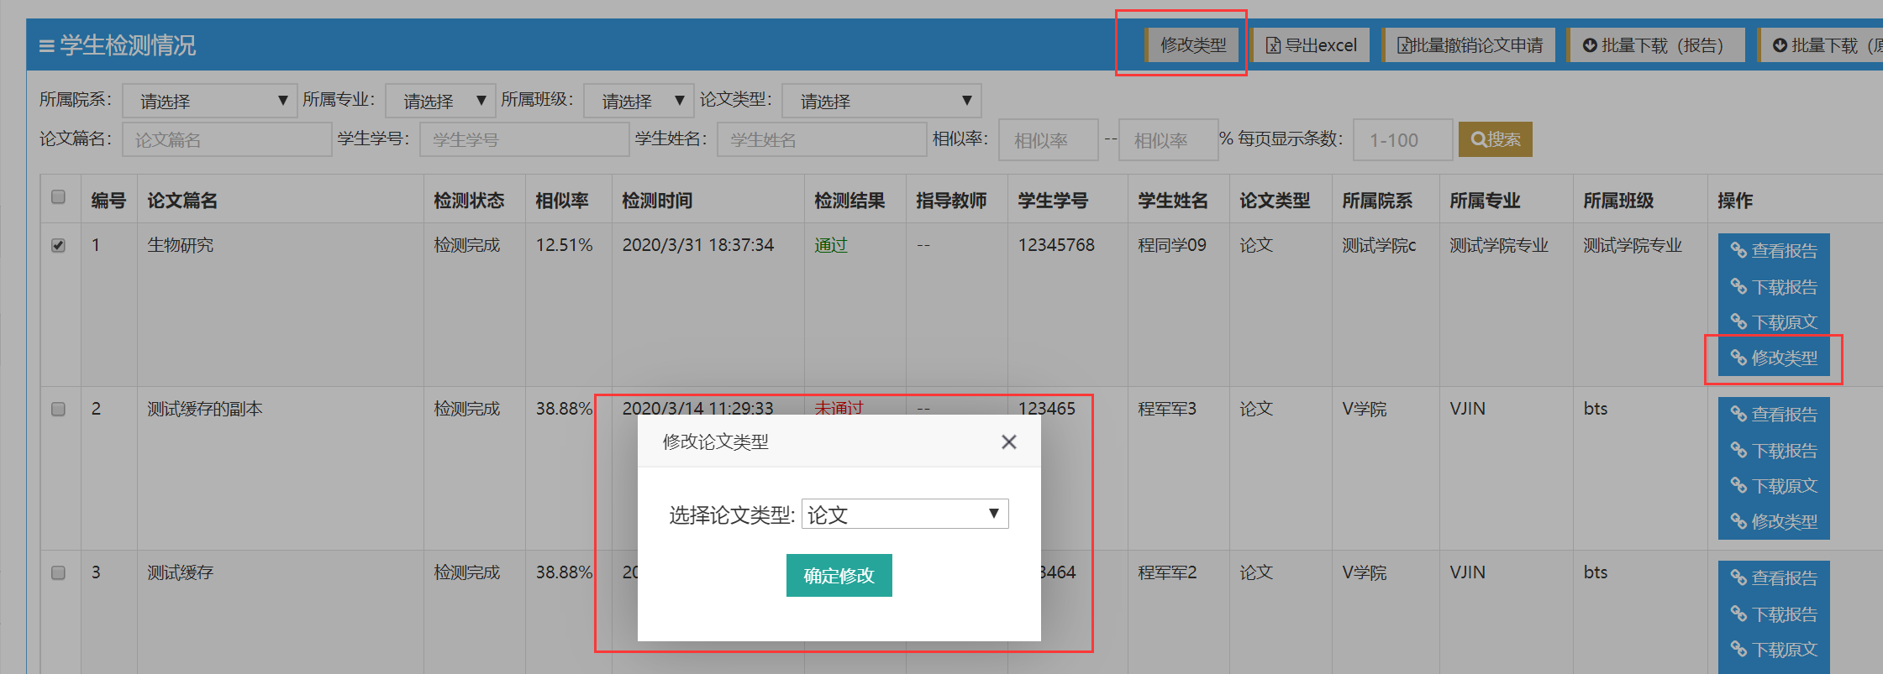

4.2 提交论文（双学位）
点击“提交论文（双学位）”，选择“论文分类”，点击“选择文件”，从本地找到要提交的论文后，点击“提交”，双学位学生需要提交两个学位的论文（注意：格式："班级-学生学号-学生名称-论文题目"例如："一班-10001-张三-论马克思理论"，必须按照要求的格式上传，班级也要与初始管理中设置的班级一致）。
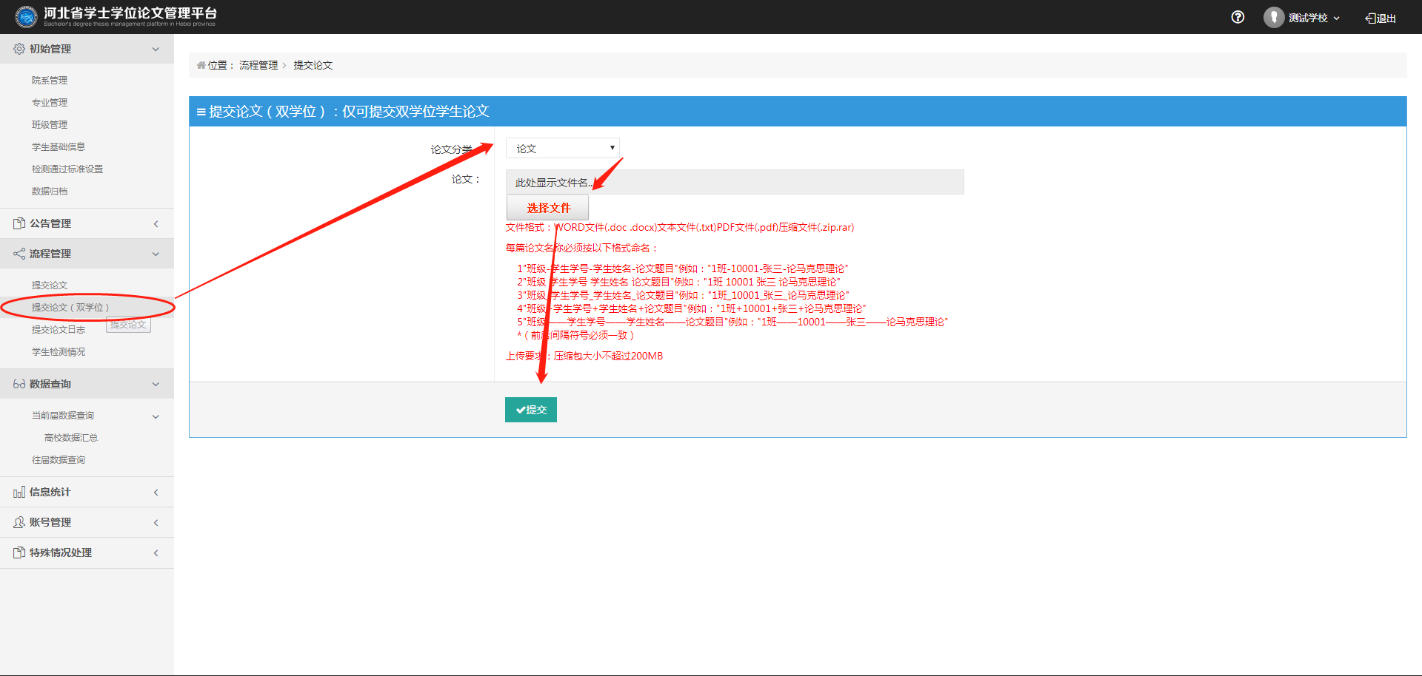
提交成功后，论文会直接进入检测，用户可以在“学生检测情况”中查看检测的进度和结果。

4.3 提交论文日志
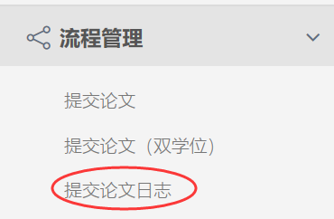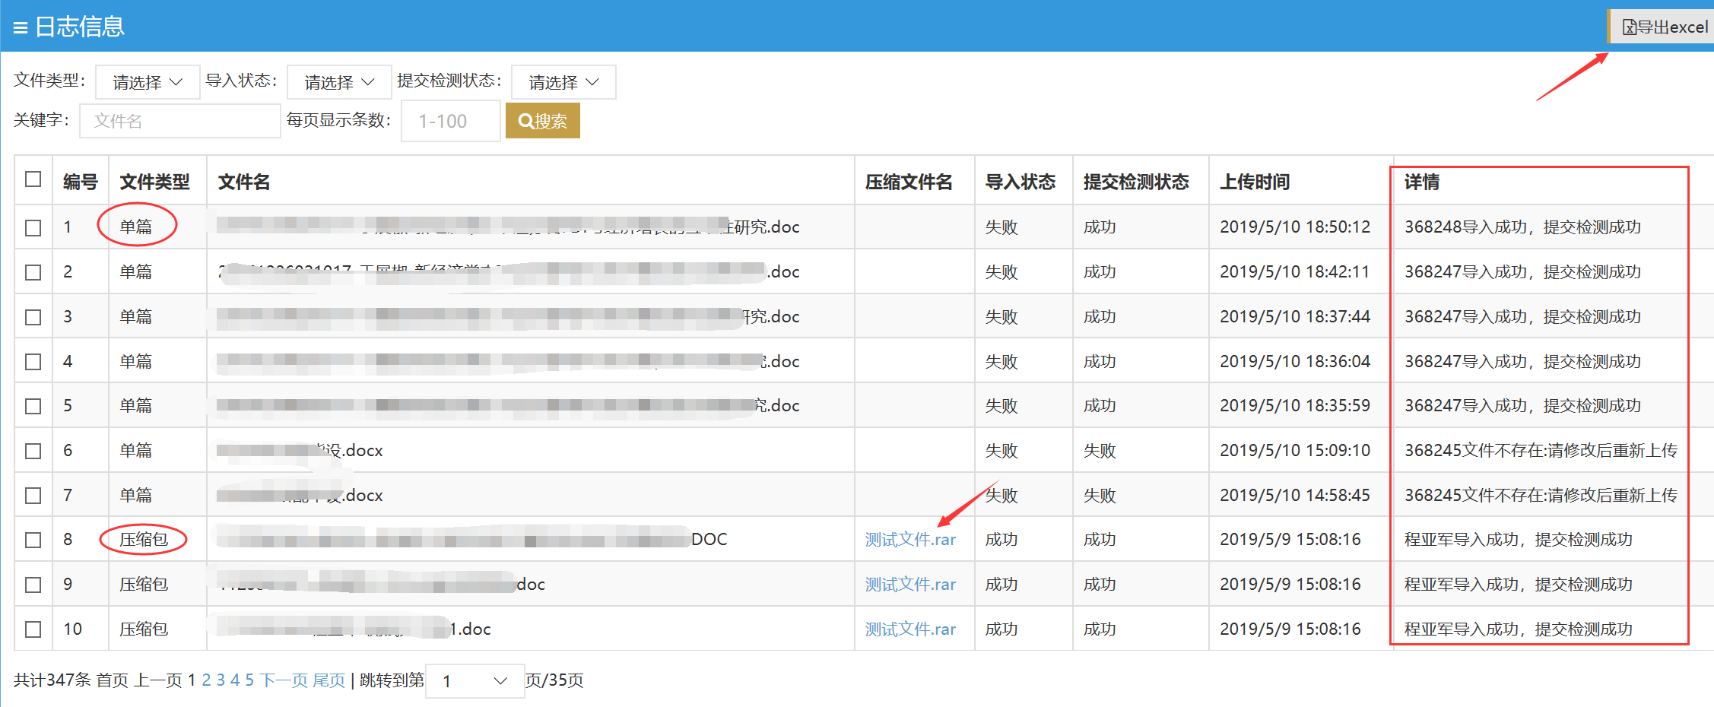
提交日志，可以看到单篇上传的或者是压缩包上传的，点开压缩包名称可以看压缩包的具体上传情况，并有详情查看，可导出“excel”进行查看。

4.4 学生检测情况
点击“学生检测情况”，可以看到当前所有的论文检测情况，根据需求添加院系、专业、班级等筛选条件后可以查看指定范围内的结果，通过点击每条信息的多选按钮，可以对所选论文进行“修改类型”、“导出excel”、“批量新下载（报告）”“批量下载（原文）”等操作，也可以通过点击右方的按钮进行单个信息的“下载原文”、“下载报告”等操作。（注意：批量下载报告最多不超过100个，Excel不影响。）
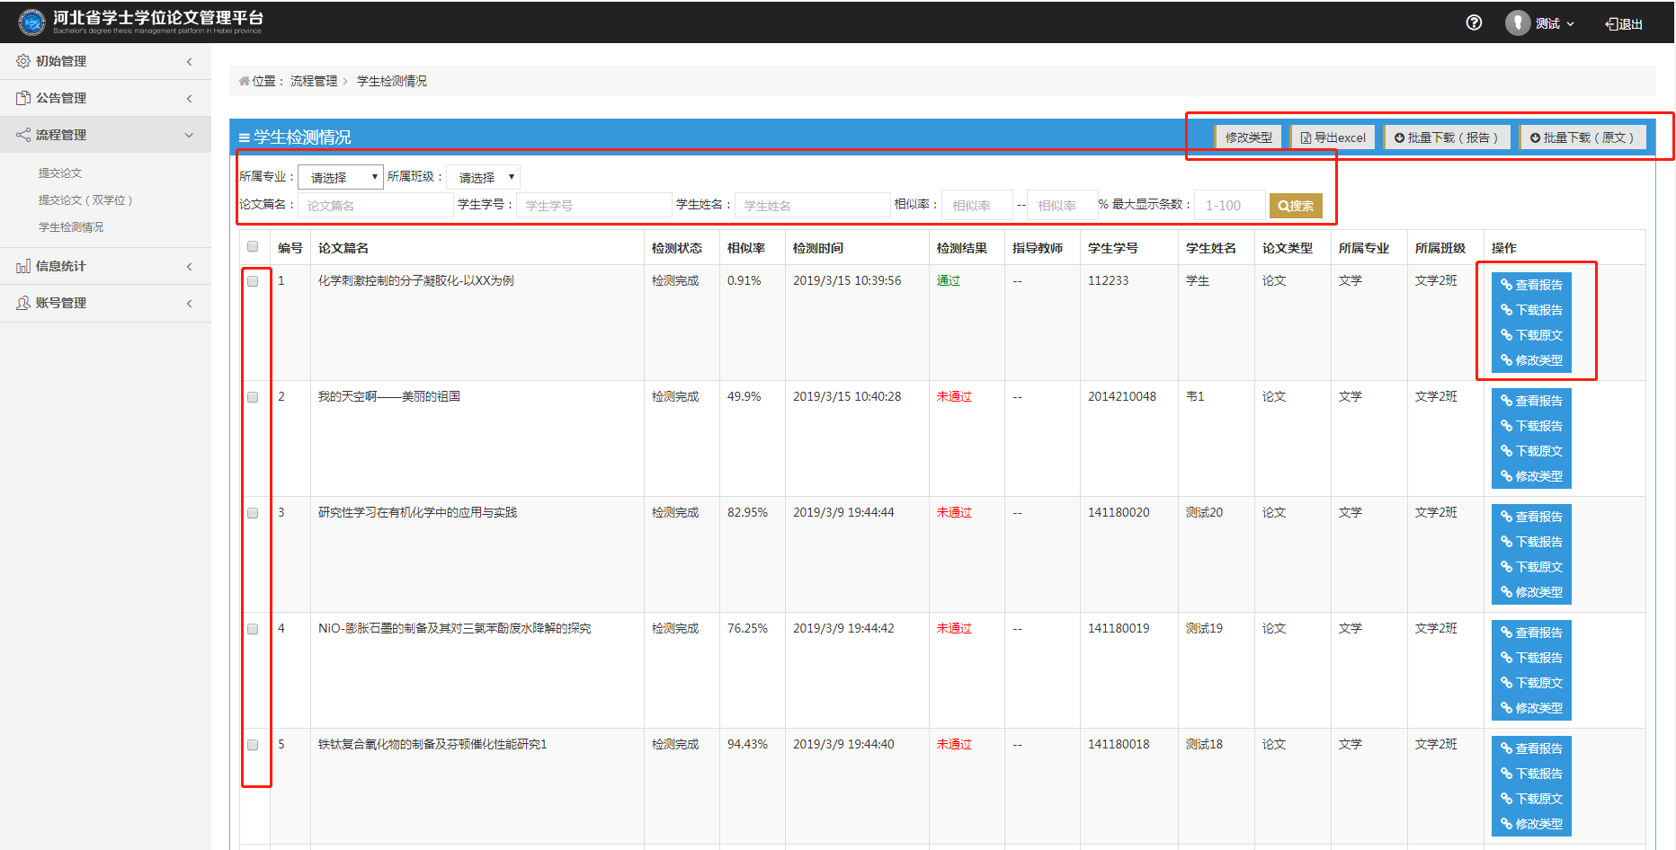
- 信息统计

5.1当前届信息统计
针对当前届的数据进行统计分析

5.1.1 专业统计
点击“专业统计”，生成当前所有专业的检测信息。
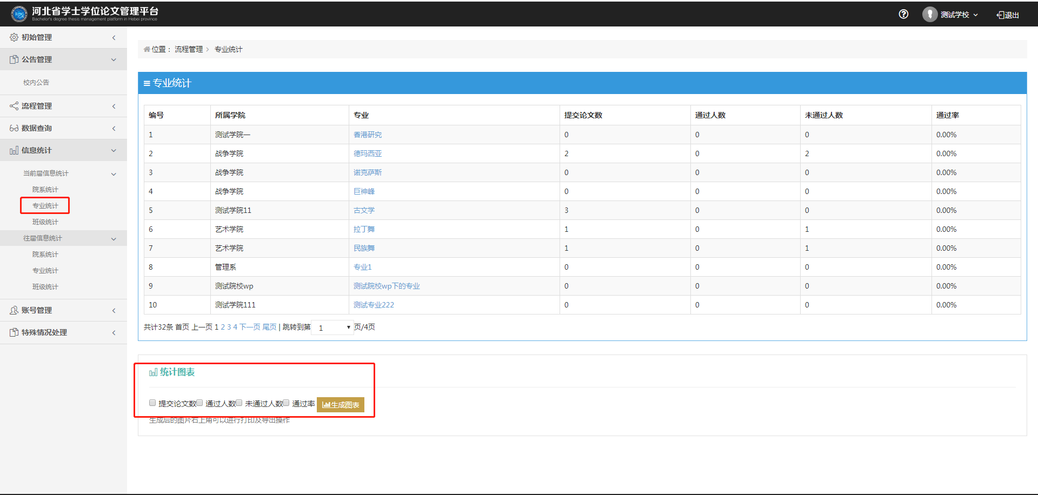
下方有生成图表的功能，只要用户勾选自己要显示的内容的多选按钮，再点击“生成图表”按钮就可以生成统计图表。同时点击右上角的按钮可以导出图表。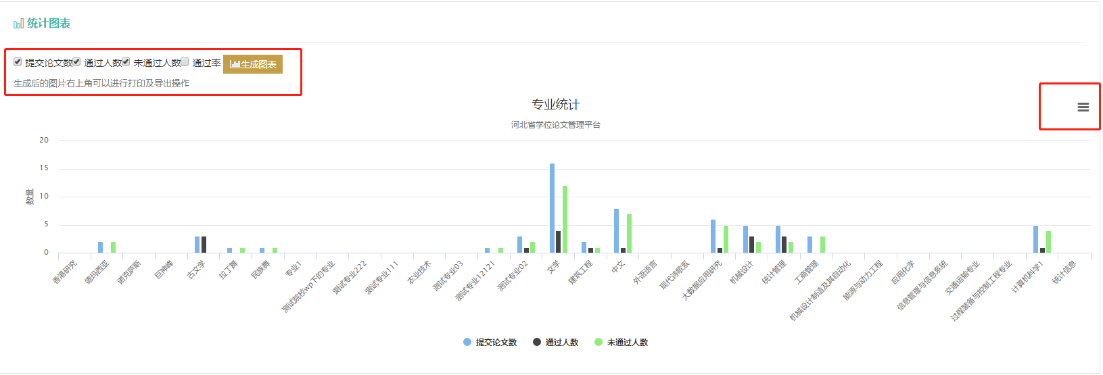

5.1.2 班级统计
点击“班级统计”，生成当前届所有班级的检测信息。
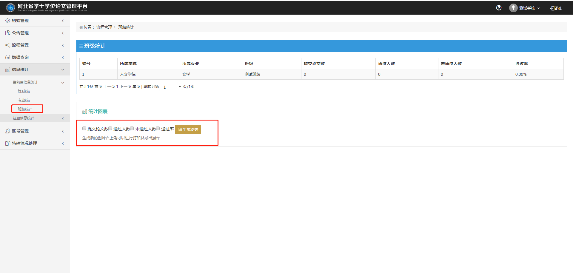
下方有生成图表的功能，只要用户勾选自己要显示的内容的多选按钮，再点击“生成图表”按钮就可以生成统计图表。同时点击右上角的按钮可以导出图表。
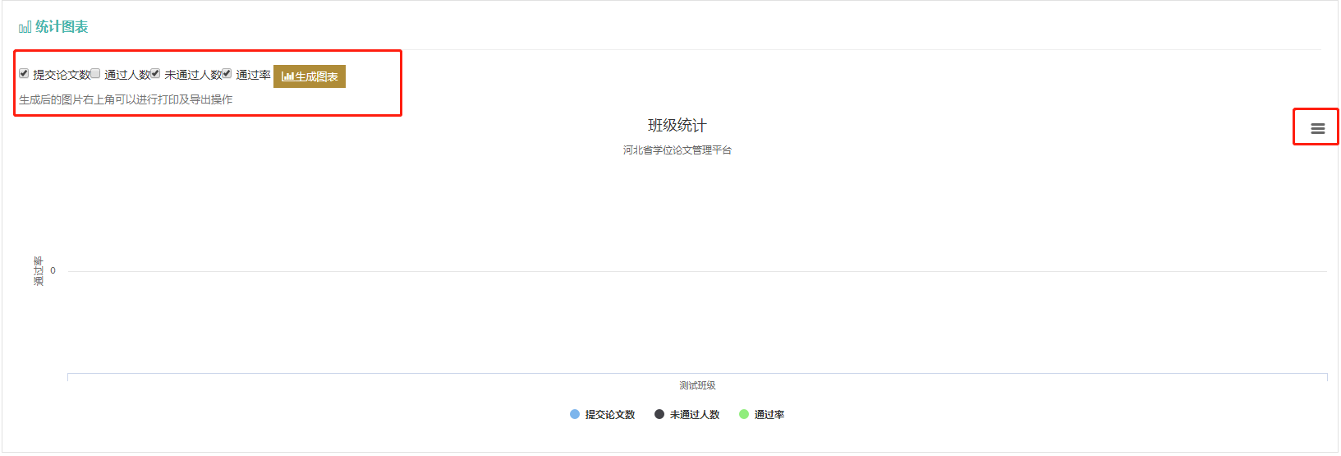

5. 2 往届信息统计
针对往届的数据进行统计分析

5.2.1 专业统计
点击“专业统计”，选择需要统计的届，生成所选届所有专业的检测信息。
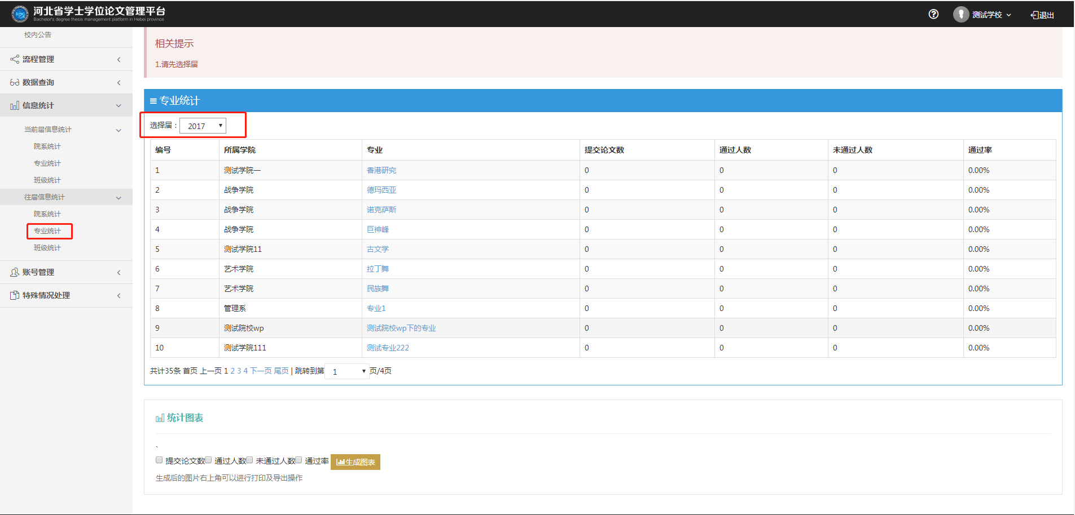
下方有生成图表的功能，只要用户勾选自己要显示的内容的多选按钮，再点击“生成图表”按钮就可以生成统计图表。同时点击右上角的按钮可以导出图表。

5.2.2 班级统计
点击“班级统计”，选择需要统计的届，生成所选届所有班级的检测信息。
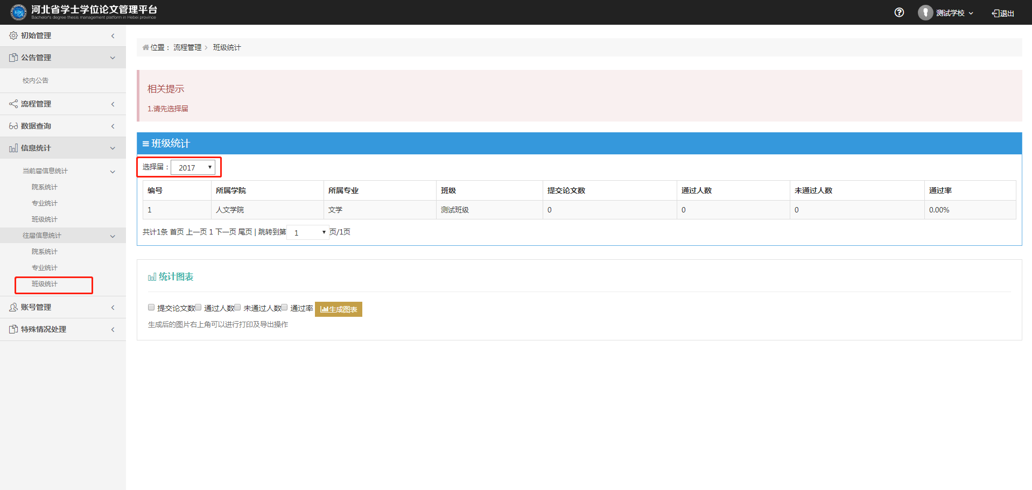
下方有生成图表的功能，只要用户勾选自己要显示的内容的多选按钮，再点击“生成图表”按钮就可以生成统计图表。同时点击右上角的按钮可以导出图表。
- 账号管理
点击“我的账号管理”，查看自己的账户信息，同时可以绑定或修改绑定手机。
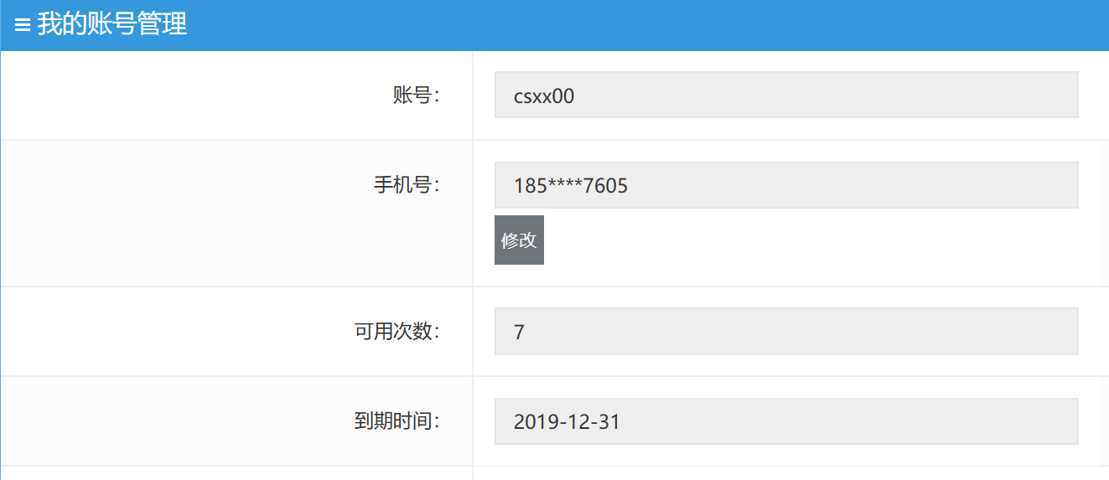

6.2修改密码
支持用户修改账户的密码
点击“修改密码”，输入旧密码和新密码后即可以修改密码，
